Міністерство освіти і науки України
Національний університет «Запорізька політехніка»
Кафедра програмних засобів

ЗВІТ
Дисципліна «Якість програмного забезпечення та тестування»
Робота №10
Тема «Звіти про тестування»

Виконав варіант 19
Студент КНТ-122 Онищенко О.А.

Прийняли
Викладач Костюк В.Г.

2025

Мета

Метою роботи є ознайомлення з поняттям звітності в тестуванні та інструментарієм для створення тестової звітності, знайомство з системою Jira та отримання базових теоретичних та практичних навичок в складанні звітів про тестування.

Завдання

Завдання зі сторінки 65:

1. Створити обліковий запис і проєкт з розробки програмного забезпечення в Jira з назвою в форматі «Прізвище Ініціали» (наприклад,«Коваленко І.О.») за посиланням https://www.atlassian.com/try/cloud/signup та додати скріншот створеного проєкту до звіту з лабораторної роботи (рисунок 10.2);
2. Створити скрам-дошку в проєкті з назвою в форматі «Прізвище Ініціали» (наприклад «Коваленко І.О.») та додати скріншот до звіту з лабораторної роботи (рисунок 10.3);
3. Оформити в Jira один баг-репорт з сайту, наприклад https://www.automationexercise.com/. Прикріпити скріншот баг-репорта до звіту з лабораторної роботи (рисунок 10.4);
4. Скласти звіт про тестування сайту із пункту 3, виходячи з результатів виконання лабораторних робіт «Кросбраузерне тестування», «Тестування вебпроєктів», «Функціональне тестування». Приклад звіту наведений у Додатку Б.

Теорія

Jira є веб-застосунком для управління проєктами.
Скрам є методологією створення програм, в якому розробка звершується у короткі спрінти.

Виконання

Виконання описане на картинках нижче:

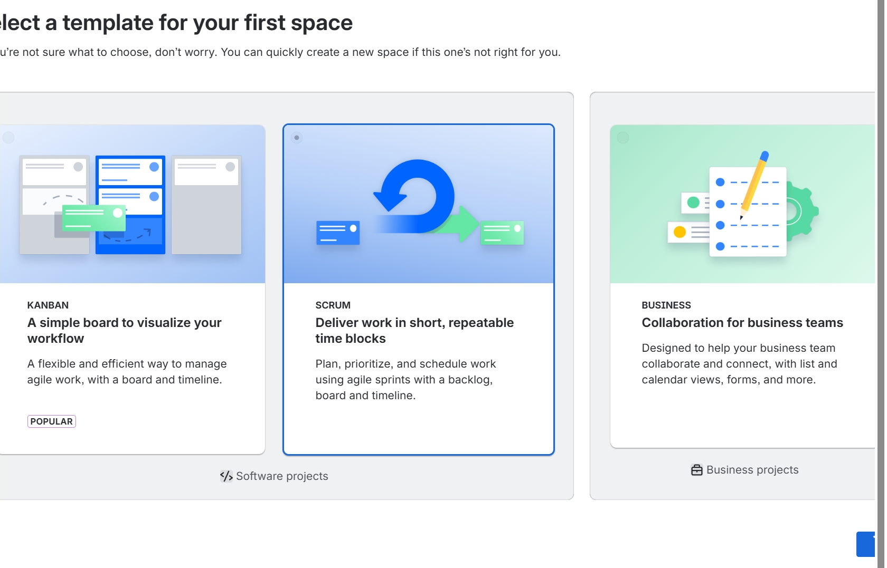
Рисунок 1.1 — Вибір шаблону Scrum

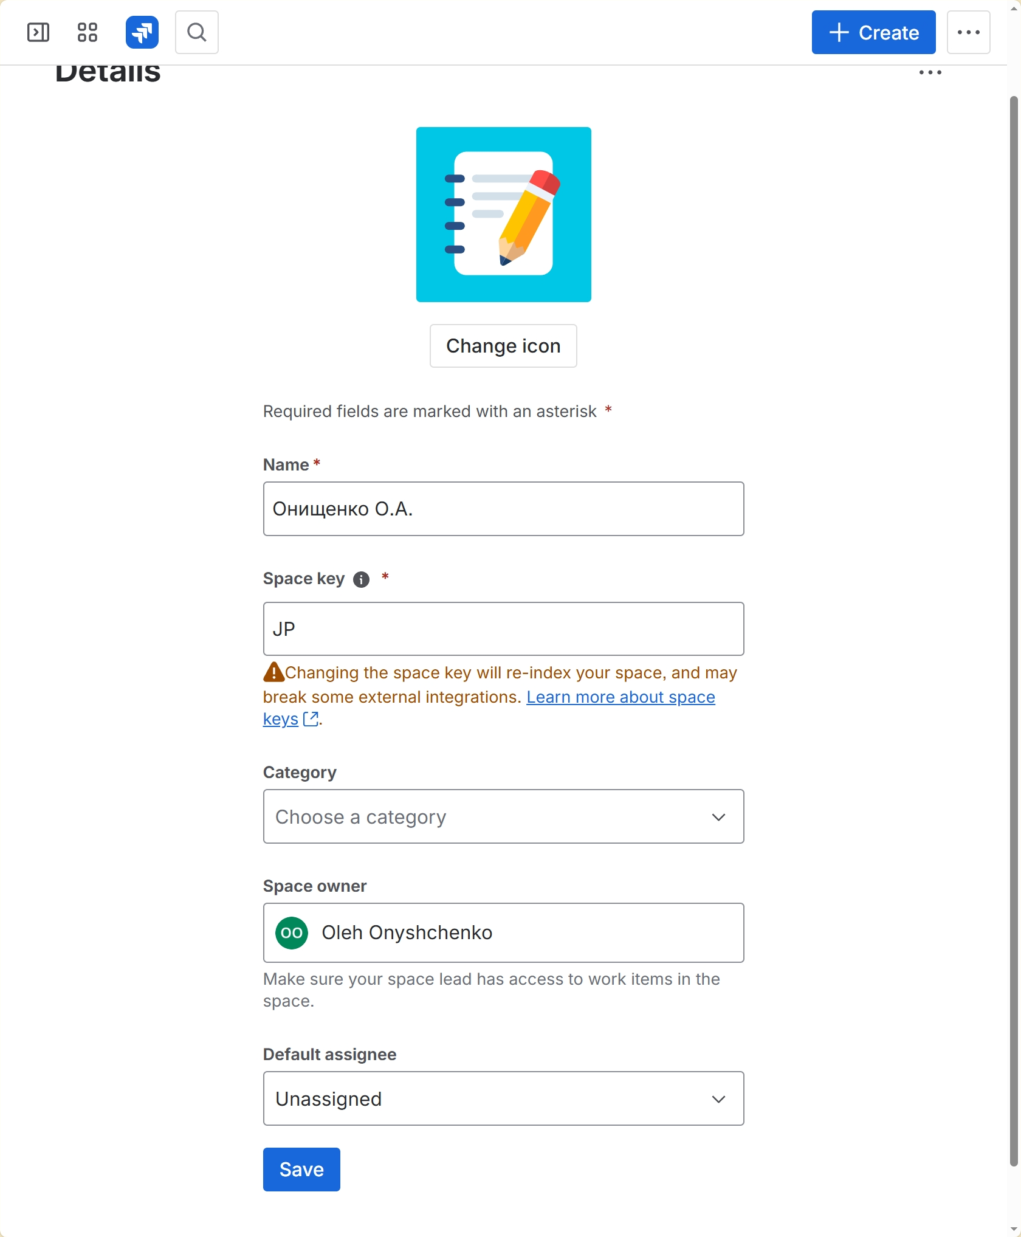
Рисунок 1.2 — Перейменування створеного проєкту

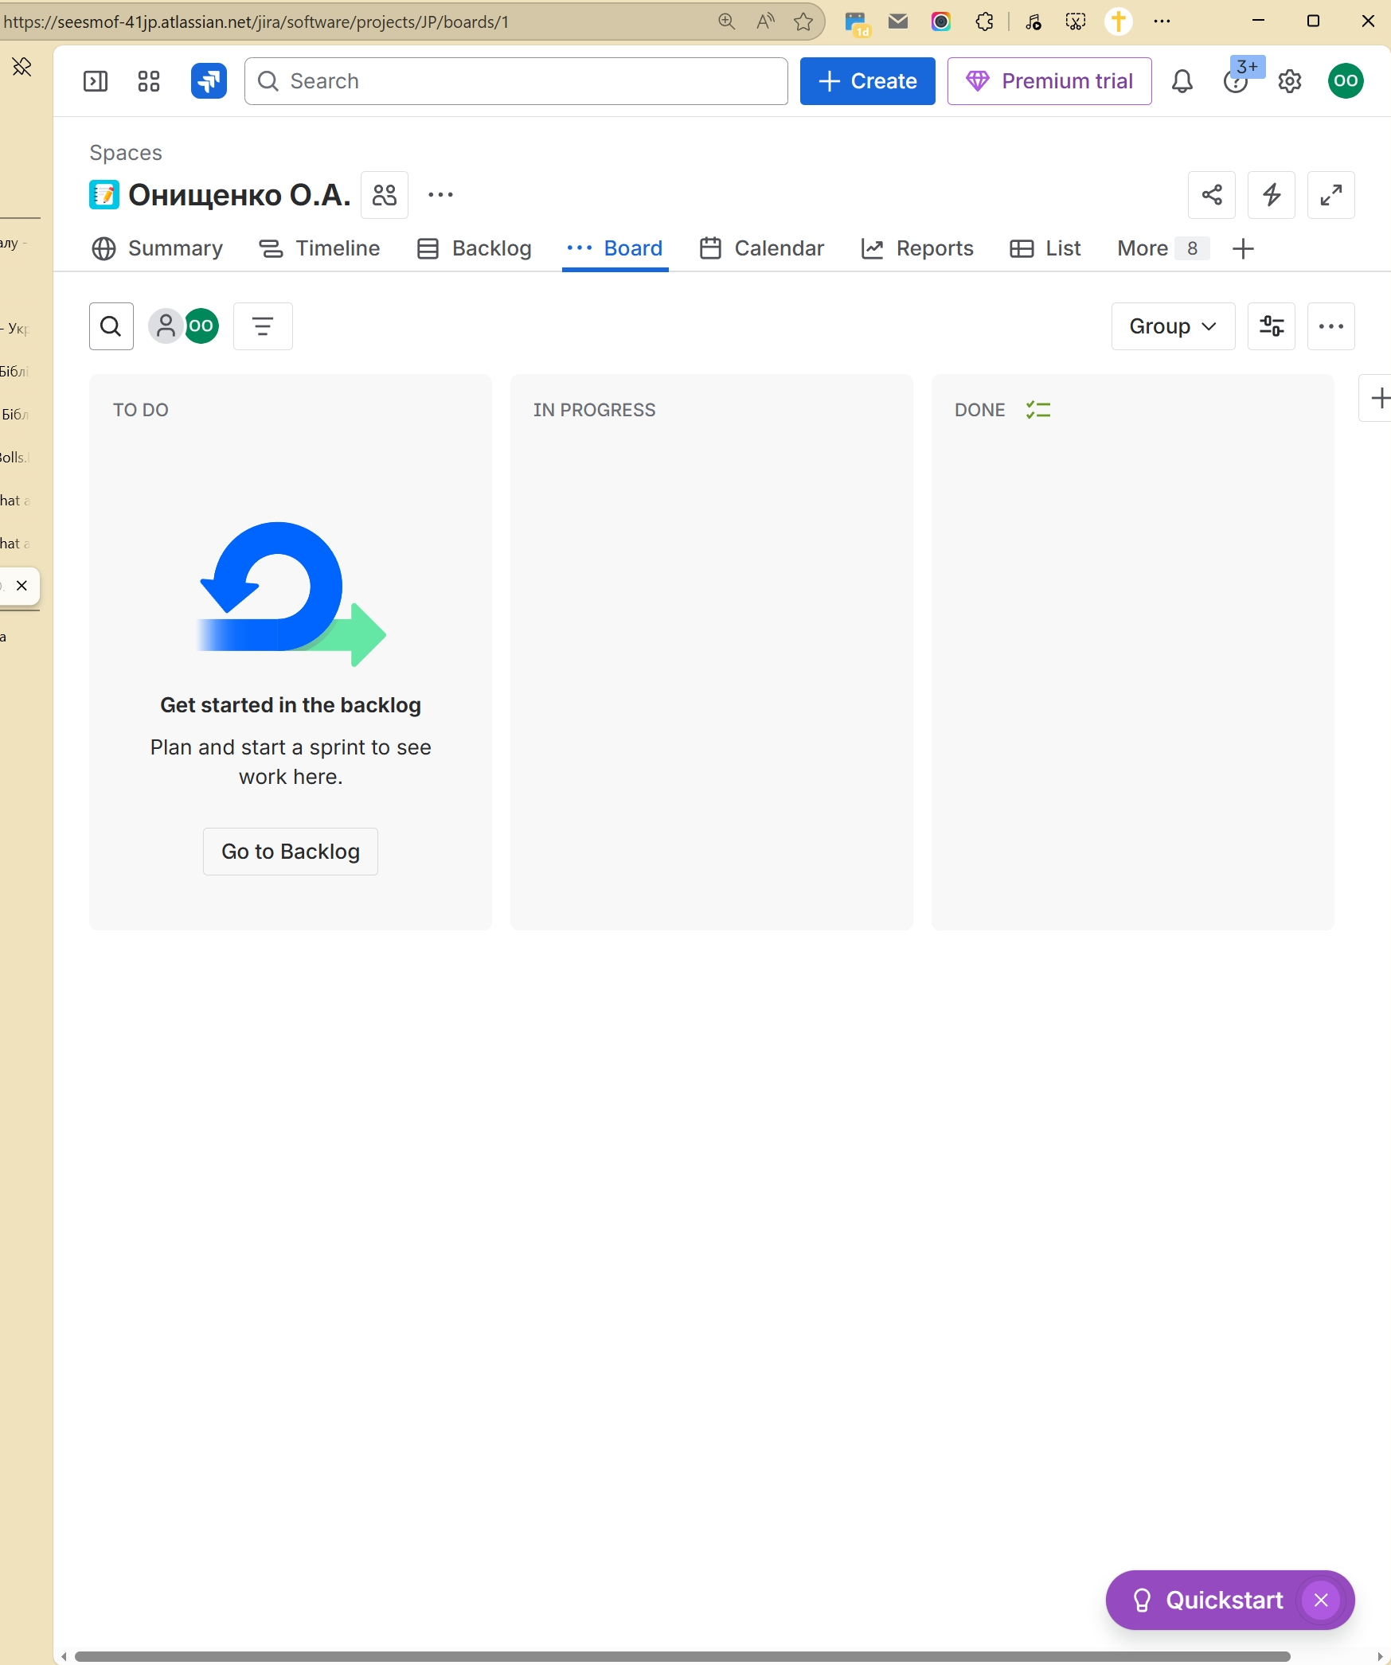
Рисунок 1.3 — Проєкт на сторінці

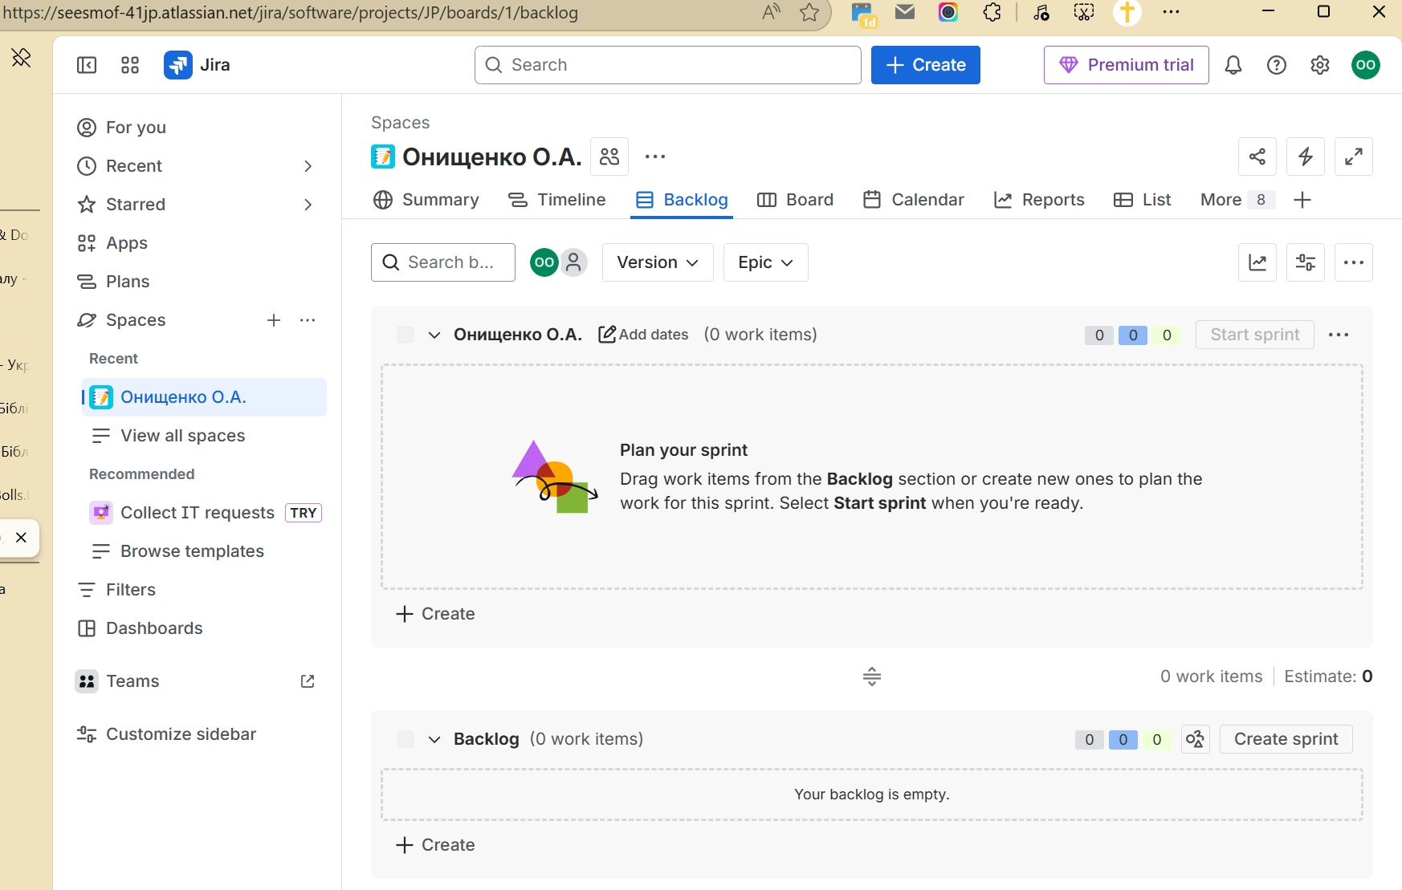
Рисунок 1.4 — Вигляд дошки

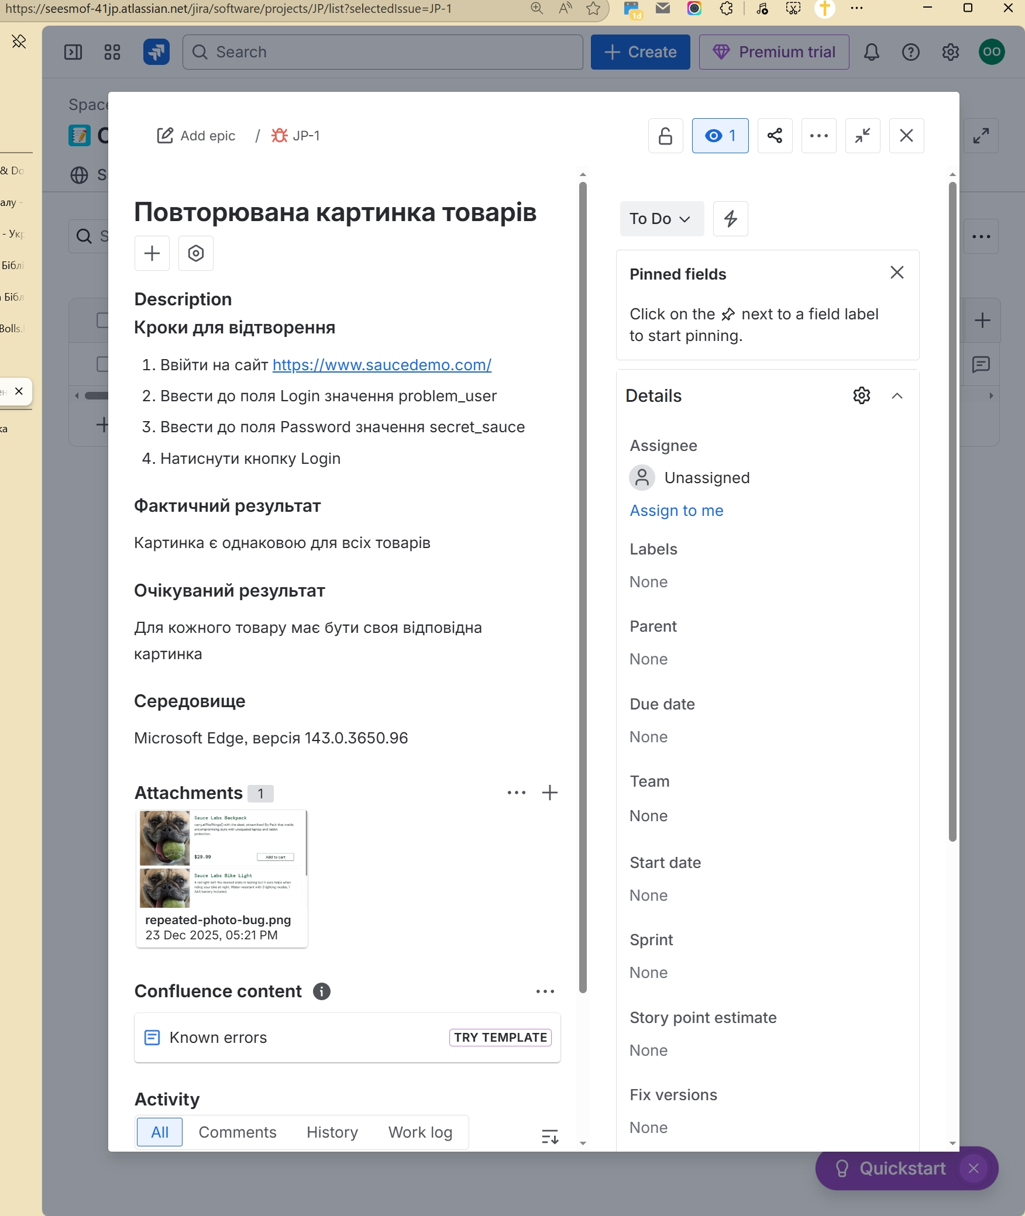
Рисунок 1.5 — Доданий баг-репорт

Висновки

Благодаттю Господа Ісуса Христа виконано роботу.

